**Sjabloon 1**

Game Design Document EPOC*

*(electronic proof of concept)

**B1-K1-W1**

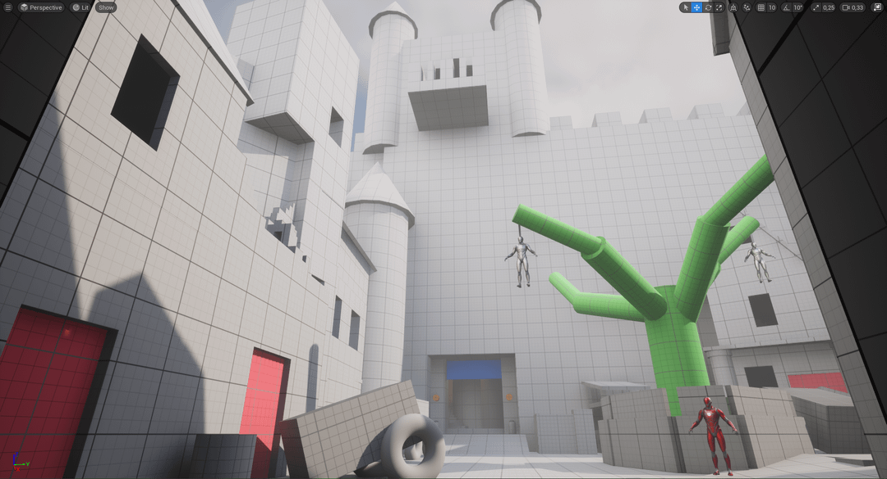

Geschreven door (voor- en achternaam): Fleur Spannenberg

Gecontroleerd door (voor- en achternaam): Jorick Wassink, Esat Yavuz

Datum: 30-09-2025

Versie: 1

Inhoud

Inleiding 3

Overzicht 4

Configuration/ Technical Specs 5

Game Elements 7

Speler Beweging 8

Vijanden (indien nodig) 9

User Interface 10

Level Elementen 11

Levels 12

Modus *(indien nodig)* 13

Speler prestatie/ Achievement *(indien nodig)* 14

Input/ Control scheme 15

Story/ Scenario/ Synopsis/ Lore 16

# Inleiding

In dit document wordt ons concept voor een VR-game beschreven. Waarbij onder andere wordt uitgelegd wat de game uniek maakt, wat de mechanics zijn, het doel van het spel en wat de technische specs zijn.

# Overzicht

*[Beschrijf in kort (dus zonder te veel detail duidelijk en concreet) jullie idee voor het spel.]*

|  |  |
| --- | --- |
| **Titel/ Werktitel van het spel:** | **Paper cuts** |
| **Genre:** | **First-person VR shooter** |
| **Thema:** | **Steen, papier, schaar** |
| **Perspectief/View:** | **First-person/VR** |
| **Doel van het spel:** | **Zo lang mogelijk overleven door de hordes van enemies te verslaan.** |
| **Art Stijl:** | **Cartoony, simpel** |
| **Originaliteit/USP (Unique Selling Point):** | **Gebruik maken van de juiste wapens om de verschillende enemies juist te verslaan.  Op deze manier moet de speler ook nadenken over welk wapen ze moeten gebruiken op welke enemy.** |
| **Korte Samenvatting (maximaal 2 zinnen):** | **Speler moet verschillende waves van enemies overleven. Dit doet hij door het juiste wapen op de juiste enemy te gebruiken. De enemies zijn gebaseerd op ‘steen, papier, schaar’ de speler moet bijvoorbeeld op een schaar enemy een steen gooien om deze te verslaan.** |

# Configuration/ Technical Specs

## Te Gebruiken Hardware

|  |  |
| --- | --- |
| Apparaat | Vereisten |
| VR Headset | VR headset die gebruikt kan worden op een laptop |
| Controllers voor de VR headset | Controllers die de VR inputs kunnen verwerken |
| Laptop of computer | RTX 3060  11th gen I5  16GB aan ram |

## Te Gebruiken Software

|  |  |
| --- | --- |
| *Software* | *Opmerkingen* |
| Unity | Versie 6000.2.1f1 Met VR core package |
| Visual Studio 2022 | Minimaal versie 17.x.x |
| Windows | Windows 10 of hoger |
| Meta Quest Link | Nieuwste versie |

# Game Elements

## Key Features

De speler heeft verschillende wapens die hij moet gebruiken op de juiste enemy, daardoor moet de speler goed nadenken voordat hij een wapen gebruikt.  
Enemies komen in verschillende waves naar buiten waarbij het steeds moeilijker wordt voor de speler om alle enemies te verslaan.

## Game Mechanics

De speler heeft een riem met wapens. Hij moet het juiste wapen gebruiken op de juiste enemy.   
De speler kan met deze wapens gooien door het wapen op te pakken, zijn arm te bewegen en op het juiste moment los te laten.

# Speler Beweging

## Standaard Beweging(en)

De speler kan ronddraaien door in VR rond te kijken.

## Speciale Beweging(en)

De speler kan zijn wapens oppakken en deze richting enemies gooien.

# Vijanden (indien nodig)

## Gedragingen/ AI

De AI probeert de speler aan te vallen.

## Types

Steen – kan alleen met papier wapen worden verslagen.  
Papier – kan alleen met schaar wapen worden verslagen.  
Schaar – kan alleen met steen wapen worden verslagen.

## Acties

Als de enemy de speler bereikt doet de enemy damage aan de speler en verdwijnt vervolgens.

## Beweging

De enemies bewegen richting de speler om deze aan te vallen.

# User Interface

*[Beschrijf hier de verschillende menu structuren en grafische gebruiker elementen in het spel. Hoe ziet het er uit wat is het doel van het element en waar op het scherm moet het staan om de speler zo goed mogelijk te begeleiden/ informeren zodat het voor de speler snel en makkelijk leesbaar/ duidelijk is.]*

## Menu Flow

Vanuit de main menu kan je het spel starten, de settings aanpassen, of de game afsluiten. Tijdens het spelen kan de speler het spel op pauze zetten. In het pauze menu kan de speler het spel hervatten, de settings openen en terug naar de main menu. In het settings scherm kan de speler het volume aanpassen en eventueel zijn lengte aanpassen in de VR wereld. Als de speler dood gaat krijgt hij een game-over scherm te zien met zijn score, de high score en de optie om het opnieuw te proberen of terug te gaan naar de main menu.

## Main Menu

* Start
* Settings
* Quit Game

## In Game Menu

* Resume
* Settings
* Quit to main menu

## Hints/ Tips

UI om te laten zien hoe je een item oppakt als je er overheen hovert.

# Level Elementen

## Obstakels

Verschillende soorten enemies die de speler proberen te doden. Elk ‘level’ is een wave, deze worden steeds moeilijker door meer enemies, die steeds meer health krijgen.

## Missies/Quests

De speler moet zo lang mogelijk proberen te overleven en kan proberen een zo hoog mogelijke score te krijgen.

# Speler prestatie/ Achievement *(indien nodig)*

*[Beschrijf de werking van het prestatiesysteem. Hoe wordt de data opgeslagen per profiel. Hoe zorg je ervoor dat de data is versleuteld? Hoe wordt de conditie voor de prestatie/ achievement gecontroleerd? ]*

## Opslag data

High score:   
- Aantal punten wat de speler had.  
- Aantal waves die de speler had overleefd.  
- Aantal enemies die de speler had gekilled.

## Weergave van statistieken

UI elementen in de main game scene en de game-over scene.

# Input/ Control scheme

*[Beschrijf de “standaard” input van het invoerapparaat of combinatie van meerdere invoerapparaten. Hoe is de input gekoppeld met de acties van de speler’s karakter. ]*

## Standaard Bewegen

De speler kan niet zelf rond bewegen en staat constant op 1 punt.

## Rondkijken

De speler kan in de VR wereld rondkijken en moet dit ook doen om alle enemies te kunnen zien.

## Aanvallen

De speler kan door middel van de VR controllers wapens op pakken door een knop ingedrukt te houden. Als de speler zijn arm beweegt en de knop loslaat gooit hij de wapens.

## Wapen-modi wisselen

De speler kan ‘wisselen’ van wapens door het wapen wat hij wil op te pakken, als hij al een wapen heeft kan hij deze gewoon laten vallen.

# Story/ Scenario/ Synopsis/ Lore

De game heeft weinig lore en is een simpele arcade horde shooter.

## Achtergrond Speel Wereld

De game speelt zich af in een stad.